Politechnika Świętokrzyska w Kielcach
Wydział Elektrotechniki, Automatyki i Informatyki
Laboratorium Programowanie Współbieżne
Temat:  Tworzenie i komunikacja za pomocą łączyPIPE | Autor: Rafał Robak  Grupa: 3ID12A
Numer laboratorium: 3 | Data wykonania : 27.11.2020

Cel
Napisać program typu klient-serwer który:
- pobiera od użytkownika nazwę pliku 0,5pkt
- tworzy łącze nienazwane PIPE 0,5pkt
- tworzy nowy proces za pomocą funkcji fork (nie popen!) 0,5pkt
- przesyła do procesu potomnego nazwę pliku. 0,5pkt
- proces potomny odczytuje plik o podanej nazwie a zawartość (tekst) lub informację o możliwych błędach (np. brak pliku), przesyła do procesu rodzicielskiego (komunikaty o błędzie 0,5pkt)
- proces rodzicielski wyświetla na standardowym wyjściu co otrzymał od potomka (poprawne przesłanie pliku do 2pkt).
Kod programu:
#include <stdio.h>
#include <stdlib.h>
#include <sys/types.h>
#include <unistd.h>
#include <string.h>
#include <errno.h>
int main()
{
int serverfd[2];
int clientfd[2];
int childpid;

if(pipe(serverfd)<0)
{
perror("Blad serverfd");
exit(1);
}
if(pipe(clientfd)<0)
{
perror("Blad clientfd");
exit(2);
}

if((childpid=fork())==-1)
{
perror("Blad fork");
exit(3);
}
if(childpid==0)
{
close(serverfd[0]);
close(clientfd[1]);//zamykam nie uzywane deskryptory

char name[64];
int tmp=read(clientfd[0],name,sizeof(name));//odebranie nazwy pliku
if(tmp<=0)
{
perror("blad odczytu nazwy pliku");
exit(4);
}
printf("%s" ,name);

name[tmp-1]='\0';//Ustawiam ostatni znak bo uzywalem fgets
FILE *file = fopen(name,"r");
if(file==NULL)
{
printf("%s",strerror(errno));
int status=errno;
write(serverfd[1],&status,sizeof(status));
}
else{
int status=0;
write(serverfd[1],&status,sizeof(status));

char buf[512];
int n;
while((n=fread(buf,1,511,file))>0)
{
write(serverfd[1],buf,n);
}
}

close(serverfd[1]);
close(clientfd[0]);
}
else
{
close(clientfd[0]);
close(serverfd[1]);
char name[64];
printf("Podaj nazwe pliku: ");
fgets(name,64,stdin);

int tmp=strlen(name);
if(write(clientfd[1],name,tmp)!=tmp)//wyslanie nazwy pliku do procesu potomnego
{
perror("Blad wyslania nazwy pliku");
}
int status;
read(serverfd[0],&status,1);
if(status!=0)
printf("%s\n",strerror(status));
else
{
int n;
char buf[511];
while((n=read(serverfd[0],&buf,sizeof(buf)))>0)
write(1,buf,n);
}

close(clientfd[1]);
close(serverfd[0]);
}

exit(0);
}

Wynik programu:
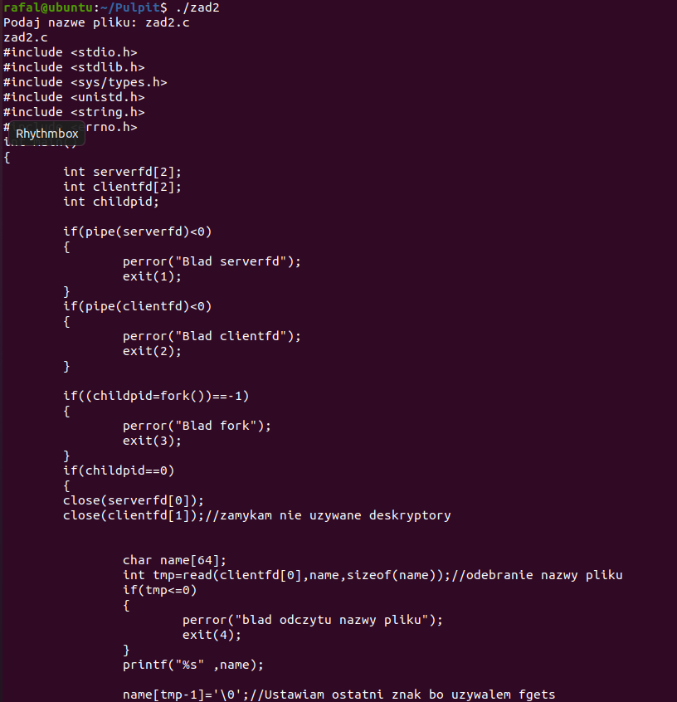
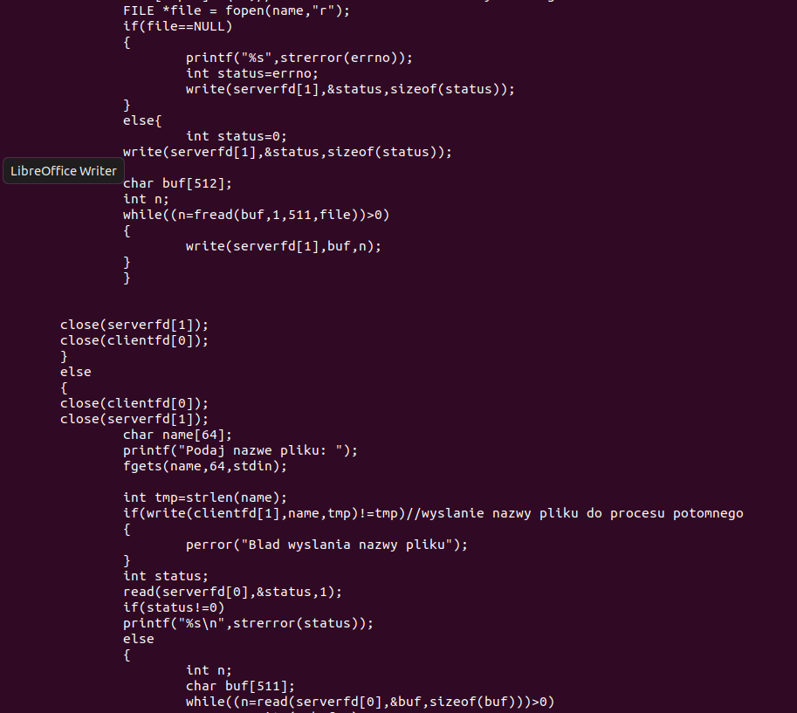
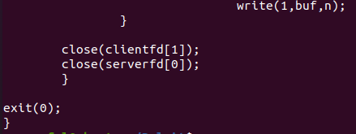
Wnioski:
W trakcie laboratorium udało się wykonać wszystkie podpunkty zadania. Największym problemem okazały się wady funkcji fgets która została zamieniona na funkcję fread. Błędem w programie było przekazanie błędu odczytu pliku do procesu macierzystego. Zostało ono zrealizowane po konwersji do int a powinno być zrealizowane na buforze zawierającym wiadomość string.

